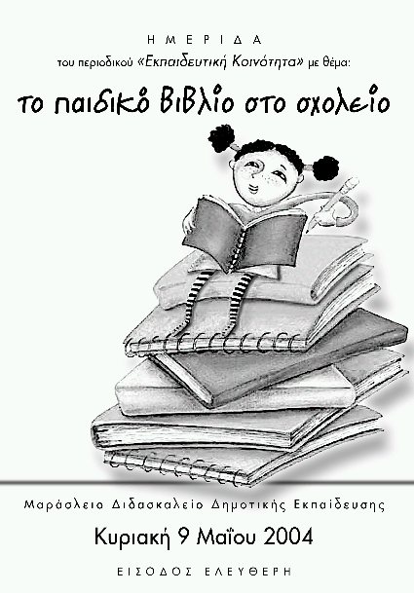

Εισηγήσεις

10.30′ - 11.30′

- Ο συγγραφέας παιδικών βιβλίων και η παιδική λογοτεχνία στο σχολείο
Λότη Πέτροβιτς Ανδρουτσοπούλου, συγγραφέας

- Ιδεολογία και παιδική λογοτεχνία
Μένη Κανατσούλη , αναπληρώτρια καθηγήτρια στο
Πανεπιστήμιο Αθηνών

Εργαστήρια

12.00′ – 14.00′

- Όψεις του οικολογικού προβλήματος στη παιδική λογοτεχνία: εφαρμογές στη διδακτική πράξη (προσέγγιση κειμένων, σχέδιο «οικο-ανάγνωση & Ανάγνωση», αφηγηματική σκηνοθεσία οικολογικού παραμυθιού)
Γιάννης Παπαδάτος, εκπαιδευτικός, κριτικός λογοτεχνίας

- Κερδίζοντας αναγνώστες στις μικρές τάξεις
Πόπη Κύρδη, εκπαιδευτικός

- Μαθησιακές δυσκολίες και παιδικό βιβλίο
Βασίλης Κωτούλας, Γιώργος Μάγκος, Νατάσα Μπελίτσου,
εκπαιδευτικοί

- Η διδασκαλία της ποίησης στους εφήβους
Μαρία Πεσκεντζή, εκπαιδευτικός

Καθένας/καθεμιά θα έχει τη δυνατότητα να συμμετάσχει
σε ένα από τα παραπάνω εργαστήρια.

Τα εργαστήρια θα διαρκέσουν από τις 12.00 ως τις 14.00 και καθένας θα έχει τη δυνατότητα να συμμετέχει σε ένα από αυτά.

